1.A)

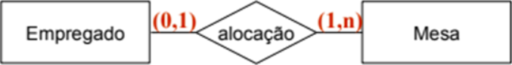  
Um empregado utiliza no mínimo uma vez e no máximo N vezes uma mesa. Uma mesa pode ser ocupada por um empregado ou por nenhum.

B)

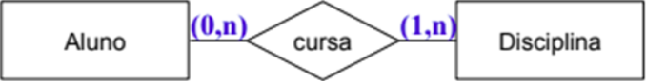Um aluno pode cursar no mínimo uma disciplina e no máximo N disciplinas. Uma disciplina pode ser cursada por no mínimo 0 alunos e no máximo N alunos.

C)

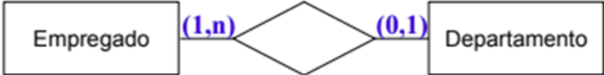  
Um empregado pode pertencer a um ou nenhum departamento. Um departamento pode ter no mínimo um empregado e no máximo N empregados.

D)

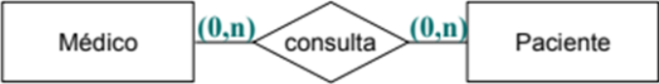  
Um médico pode consultar no mínimo nenhum paciente e no máximo N pacientes. Um paciente pode se consultar com no mínimo zero médicos e no máximo N médicos.

2.a)

O departamento é responsável por no mínimo uma disciplina e no máximo N disciplinas.  
  
A disciplina pertence a no mínimo um curso e no máximo N cursos.  
  
O curso possui no mínimo um aluno e no máximo N alunos.  
  
O aluno se inscreve em no mínimo um curso e no máximo N cursos.  
  
O curso possui no mínimo uma disciplina e no máximo N disciplinas.  
  
A disciplina é responsabilidade de um departamento.

3. 